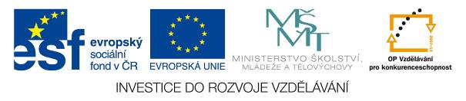
1. BROUŠENÍ SKLA

Úvod do předmětu

Čas: 5 min

- Základní ustanovení právních norem a bezpečnosti a ochraně zdraví při práci. Seznámení s organizačním uspořádáním sklářské školní brusírny.
.BOZP a hygiena práce, význam bezpečnostních předpisů. Nejčastější příčiny a zdroje pracovních úrazů a první pomoc při úrazech. Pravidla chování při požáru a organizace protipožární služby.

Seznámení s pracovištěm , s hranárnou = prvotní opracování výrobků, s kulírnou = zušlechtování skla vybrušováním.

Stroje, kotouče, nářadí a pomůcky

Čas: 5 min

- Ukázka a popis kuličského stroje, kotouče, nářadí a pomůcky potřebné k vybrušování.

- kuličský stroj ( BS-5 )
- brousící kotouče - karborundové
- elektrokorundové
- diamantové
- pískovcové
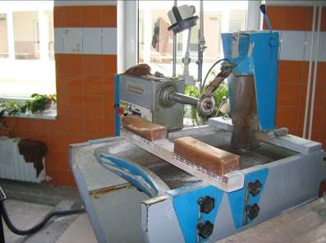
- leštící kotouče a leštiva
- kladívko
- soustruhovač
- klíč č.13, 14
- průbojník
- předkreslovací strojek
- skleněné tabulky, misky

Historie českého skla

Sklo je v Čechách přítomné od 2. tisíciletí před naším letopočtem,první písemná zmínka o něm je zpočátku 12. století.
Nejstarší sklárny jsou v českých zemích doloženy od konce 13. století.
Ve 2. polovině 14.století bylo sklo i přes svou vysokou cenu celkem běžným vybavením měšťanských a šlechtických domácností.
Už v období gotiky bylo místní sklo pověstné svou technologickou čistotou, a tak je vnímáno dodnes.
Po třicetileté válce české země definitivně porazily nadvládu Benátek a staly se nejvýznamějším vývozcem skla ve světě.
České sklo patří k nejvýznamějším produktům České republiky a je známé po celém světě.Kvalita českého skla a českého křištálu je nejvyšší možná kterou lze ve světě najít.Je to dáno hlavně nepřerušovanou tradicí tohoto řemesla, která z něj vytvořila uměleckou dokonalost.

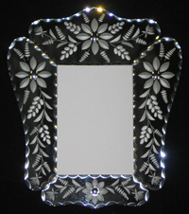

Samotný pracovní postup při vybrušování
klínových řezů

Čas: 5 min - UW ukáže hotové výrobky a vysvětlí různé techniky zpracování broušením. UW vysvětlí princip vybrušování.

Čas: 5 min - Ovládání stroje, nasazení diamantového kotouče s klínovým profilem, nastavení otáček, seřízení vody.
UW vysvětlí a předvede vybrušování.

Čas: 40 min - Vlastní vybrušování= přikládání skleněné tabulky na řeznou část diamantového klínového kotouče, vytváření zadržených a tažených klínových řezů, jejich seskupení a prostupy řezů. Účastník pracuje na skleněných tabulkách a otevřených miskách s předkresleným jednoduchým motivem. Má možnost nakreslit a realizovat vlastní jednoduchý návrh. UW neustále dohlíží a kontroluje z hlediska BP a upozorňuje na chyby při realizaci.

- Závěrečné vlastní hodnocení a hodnocení UW.

